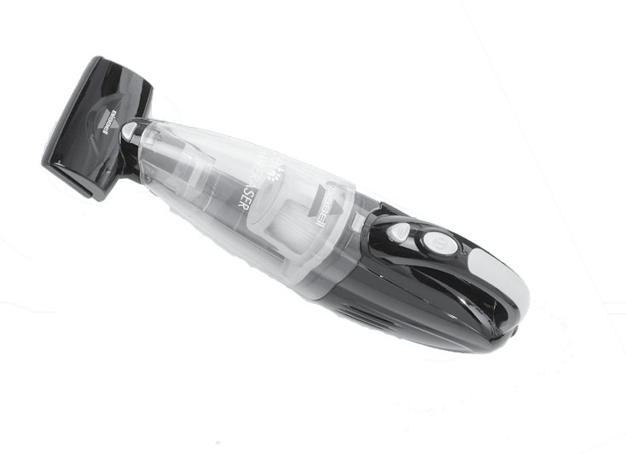
SĒRIJA 1987

PET HAIR ERASER®
BEZVADU ROKAS PUTEKĻUSŪCĒJS

SVARĪGI DROŠĪBAS NORĀDĪJUMI
LV
» Lai atvienotu lādētāju no rozetes, turiet aiz kontaktdakšas, nevis vada.

BRĪDINĀJUMS
LAI SAMAZINĀTU AIZDEGŠANĀS, ELEKTROŠOKA VAI IEVAINOJUMA RISKU:

PIRMS IERĪCES IZMANTOŠANAS IZLASIET VISUS NORĀDĪJUMUS.
Izmantojot elektroierīci, ir jāievēro pamata piesardzības pasākumi, tajā skaitā, sekojošais:
» Nepieskarieties lādētāja kontaktdakšai vai ierīcei, ja jums ir mitras rokas.
» Neievietojiet ierīces atverēs nekādus priekšmetus.
» Neizmantojiet ierīci, ja tai ir bloķēta kāda no atverēm; pārliecinieties, ka atveres ir tīras no putekļiem, pūkām, matiem un citām lietām, kas var samazināt gaisa plūsmu.
» Pirms ierīces atvienošanas no rozetes, izslēdziet ierīci.
» Esiet īpaši uzmanīgs, veicot tīrīšanu uz kāpnēm.
» Neuzsūciet toksiskus materiālus (hloru, balinātāju, amonjaku, kanalizācijas tīrīšanas līdzekli, u.c.)

» Šo ierīci var izmantot bērni, kas sasnieguši 8 gadu vecumu, un personas ar samazinātām fiziskajām, sensorajām vai prāta spējām, vai kurām ir pieredzes un zināšanu trūkums, ja tās tiek uzraudzītas vai tām sniegti norādījumi par ierīces drošu izmantošanu, un tās saprot saistītās briesmas. Tīrīšanu un lietotājam veicamo apkopi nedrīkst veikt bērni, ja tie netiek uzraudzīti.
» Bērni ir jāpieskata, lai nodrošinātu, ka tie nerotaļājas ar ierīci.
» Ja ir bojāts lādētāja strāvas vads, lai izvairītos no briesmām, to ir jālūdz nomainīt ražotājam, tā servisa pārstāvim vai līdzīgi kvalificētai personai.
» Pārliecinieties, ka jūsu mati, brīvs apģērbs, pirksti un visas ķermeņa daļas atrodas drošā attālumā no ierīces un tās piederumu atverēm un kustīgajām detaļām.
»Kad ierīce netiek izmantota, kā arī pirms tīrīšanas, apkopes un servisa, atvienojiet to no strāvas rozetes.
»Nebīdiet ierīci pāri strāvas vadam.
» Kad ierīce ir pievienota strāvas avotam, neatstājiet to bez uzraudzības.
» Izmantojiet to tikai tā, kā tas ir aprakstīts šajā lietošanas instrukcijā.
» Izmantojiet tikai ražotāja rekomendētos piederumus.
» Neizmantojiet, ja ir bojāts strāvas vads vai kontaktdakša.
» Neiemērciet ūdenī vai citā šķidrumā.
» Ja ierīce pienācīgi nedarbojas, ir bijusi nomesta, bojāta, atstāta ārā, vai iekritusi ūdenī, nemēģiniet to ieslēgt un lūdziet to salabot pilnvarotā servisa centrā.
BRĪDINĀJUMS
LAI SAMAZINĀTU ELEKTROŠOKA RISKU – NEIZMANTOJIET IERĪCI ĀRĀ VAI UZ SLAPJĀM VIRSMĀM. PASTĀV AIZDEGŠANĀS VAI PERSONU IEVAINOJUMU RISKS. IERĪCES IEKŠPUSĒ NAV DETAĻU, KURAS BŪTU JĀMAINA LIETOTĀJAM. IZMANTOJIET TIKAI IERĪCES KOMPLEKTĀ ESOŠO LĀDĒTĀJU.
» Nevelciet ierīci vai nenesiet, turot aiz vada, neizmantojiet vadu kā rokturi, neiespiediet vadu durvīs vai nevelciet vadu pāri asām malām vai stūriem.
» Pārliecinieties, ka lādētāja vads nepieskaras karstām virsmām.
» Neuzsūciet cietus vai asus priekšmetus, piemēram, stiklu, naglas, skrūves, monētas, u.c.
SAGLABĀJIET ŠO INSTRUKCIJU
PAREDZĒTS PIESLĒGŠANAI TIKAI PIE 220-240 VOLTU MAIŅSTRĀVAS 50/60 HZ.
Šis modelis ir paredzēts izmantošanai tikai mājsaimniecībās.

» Neizmantojiet ierīci slēgtā telpā, kur ir eļļas krāsas, šķīdinātāja, pret-insektu līdzekļa tvaiki, uzliesmojoši putekļi vai citi eksplozīvi vai toksiski tvaiki.
» Neizmantojiet, lai uzsūktu uzliesmojošus vai degošus šķidrumus, piemēram, benzīnu, kā arī neizmantojiet vietās, kur ir to klātbūtne.
» Uzglabājiet ierīci uz līdzenas virsmas.
» Neuzsūciet neko degošu vai kūpošu, piemēram cigaretes, sērkociņus vai karstus pelnus.
» Neizmantojiet ierīci, ja tai nav uzstādīti putekļu maisiņi un/vai filtri.
» Neizmantojiet ārā vai uz mitrām virsmām.
» Ja jūsu ierīce ir aprīkota ar motorizētu birsti, neatstājiet ierīci darboties vienā vietā, nepaceļot rokturi pilnībā uz augšu.
» Nedrīkst veidot īssavienojumus akumulatora un lādētāja pamatnes izvades terminālos.
» Neuzlādējiet ierīci ārā.
» Nekādā gadījumā nededziniet ierīci, pat ja tai ir nopietni bojājumi. Akumulators ugunī var eksplodēt.
» Pirms motorizētā uzgaļa pievienošanas vai atvienošanas, vienmēr izslēdziet ierīci.
» Šī ierīce satur akumulatorus, kas nav maināmi.
» Kad tiek izņemts akumulators, ierīce ir jāatvieno no strāvas avota.
» Akumulators ir jālikvidē drošā veidā.
» Ja jūsu ierīce ir aprīkota ar BS 1363 kontaktdakšu, kurai nevar nomainīt vadu, to drīkst pievienot rozetei tika tad, ja kontaktdakšā ir ievietots 13 ampēru drošinātājs. Rezerves daļas jūs varat iegādāties pie jūsu BISSELL piegādātāja. Ja jebkāda iemesla kontaktdakša ir nogriezta, kontaktdakša ir jālikvidē, jo pastāv elektrošoka briesmas, ja tā tiek ievietota 13 ampēru rozetē.

Paldies, ka iegādājāties BISSELL putekļusūcēju

Mēs priecājamies, ka iegādājāties BISSELL rokas putekļusūcēju. Viss, ko mēs zinām par grīdu apkopi, ir iekļauts šīs pilnīgās, augstās tehnoloģijas mājas tīrīšanas sistēmas dizainā un konstrukcijā.

Jūsu BISSELL rokas putekļusūcējs ir pienācīgi izgatavots, un mēs tam nodrošinām divu gadu garantiju. Mēs arī nodrošinām palīdzību, ko sniedz Klientu apkalpošanas centra zinošie speciālisti, tādēļ, ja jums ir kāda problēma, jūs saņemsiet ātru un kompetentu palīdzību.
Mans vecvectēvs 1876.gadā izgudroja grīdas birsti. Šobrīd BISSELL ir pasaules līmeņa līderis augstas kvalitātes mājas uzkopšanas produktu, kā piemēram, jūsu BISSELL rokas putekļusūcēja, projektēšanā, ražošanā un apkalpošanā.
Un vēlreiz – paldies no mums visiem uzņēmumā BISSELL.
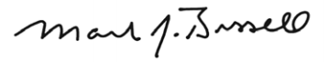Mark J. Bissell
Priekšsēdētājs un izpilddirektors
Drošības norādījumi 2
Produkta pārskats 4

Uzstādīšana 5
Ekspluatācija 5-6

Uzturēšana un apkope 7-9

Problēmu novēršana 10
Garantija 11

Produkta pārskats
LV
- Tvertne netīrumiem
- Filtrs
- Mazgājams filtra vāciņš
- Uzlādes indikators

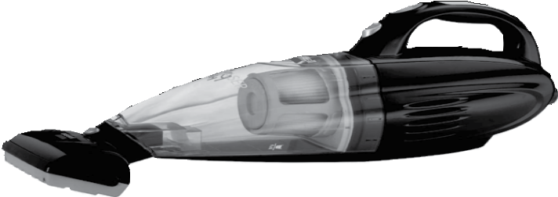Netīrumu tvertnes fiksators 4
6

Ieslēgšanas poga

Lādētāja adaptera kontaktdakša 5
- Uzgalis spraugu tīrīšanai
- Motorizēta birste
- Uzgalis polsterējumu tīrīšanai
- Putekļu birste 2in1 (divi vienā)* 2
1
3

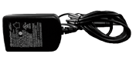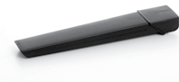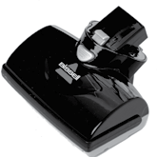
7
8
9

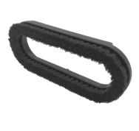11
10
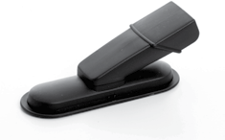
*atšķiras atkarībā no modeļa

BRĪDINĀJUMS
Nepievienojiet jūsu ierīci strāvas avotam, kamēr neesat iepazinies ar visiem lietošanas norādījumiem.
BRĪDINĀJUMS
Plastikāta plēve var būt bīstama. Lai izvairītos no nosmakšanas, uzglabājiet to bērniem nepieejamā vietā.
BRĪDINĀJUMS
Lai samazinātu elektrošoka risku, pirms apkopes un problēmu novēršanas pārbaužu veikšanas, izslēdziet ierīci un atvienojiet no strāvas avota.

Montāža
BRĪDINĀJUMS
Nepievienojiet jūsu ierīci strāvas avotam, kamēr neesat iepazinies ar visiem lietošanas norādījumiem.

LV
Jūsu rokas putekļusūcējs tiek piegādāts pilnībā uzstādīts.
Uzlādēšana
***SVARĪGI*** PIRMS LĀDĒŠANAS VIENMĒR IZSLĒDZIET IERĪCI*
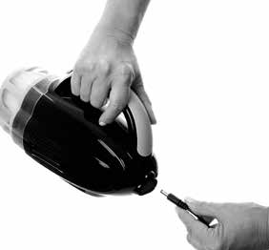*ja tas netiek izdarīts, akumulators var neuzlādēties pilns.
1
- Ievietojiet lādētāja spraudni lādētāja ligzdā, kas atrodas ierīces aizmugurē.
- Pievienojiet adapteri sienas rozetei. Kad notiks uzlāde, iedegsies LED indikatora lampiņa. Pirms pirmreizējās izmantošanas, pilnībā uzlādējiet akumulatoru, kas ilgst 5 stundas.
PIEZĪME: Uzlādes laikā LED indikators degs sarkanā krāsā un, kad ierīce būs pilnībā uzlādēta, tas izslēgsies. Uzlādes laikā adapteris var kļūt silts - tas ir normāli.
- Kad ierīce ir pilnībā izlādējusies, ir nepieciešamas aptuveni 5 stundas, kamēr ierīce tiks pilnībā uzlādēta.

Ekspluatācija

Jūsu rokas putekļusūcēja izmantošana
- 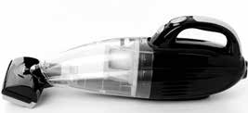Atvienojiet ierīci no lādētāja adaptera.

h

- 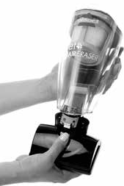Strāvas poga atrodas roktura augšpusē.
3
- Piespiediet strāvas pogu pozīcijā ON.

Motorizētās birstes izmantošana
- 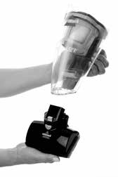Lai pievienotu motorizēto birsti, pārliecinieties, ka ierīce ir ieslēgta pozīcijā OFF.
2
- Stingri ievietojiet motorizēto birsti rokas putekļusūcēja uzgalī, kamēr tas nofiksējas savā vietā.
- Lai to atvienotu, piespiediet pogu, kas atrodas motorizētās bistes augšpusē, un izvelciet to.
- Motorizēto birsti var izmantot kāpņu, polsterējumu un citu grūti aizsniedzamu vietu tīrīšanai.
Strāvas slēdzis

Ekspluatācija
LV

Rokas putekļusūcēja piederumu izmantošana
- 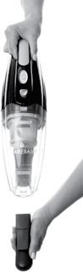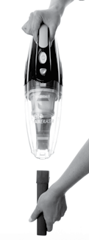Lai izmantotu rokas putekļusūcēja piederumus, izņemiet motorizēto birsti, kā tas ir norādīts 5.lpp. nodaļā “Motorizētās birstes izmantošana”, un tad, pirms putekļusūcēja ieslēgšanas, ievietojiet uzgaļa galu rokas putekļusūcēja gala atverē.
1
- Ja jūsu putekļusūcēja komplektā ir putekļu birste 2-in-1, vienkārši uzmauciet putekļu birsti uz polsterējumu tīrīšanas uzgaļa, kamēr dzirdat klikšķi.
- Piederumus var kombinēt kopā vai izmantot atsevišķi atkarībā no nepieciešamības.

PIEZĪME: Polsterējuma tīrīšanai paredzēto uzgali, lai tīrīšana būtu ērtāka, var pagriezt pulksteņrādītāja virzienā vai pretējā virzienā.
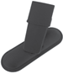
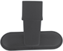
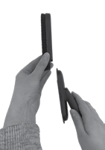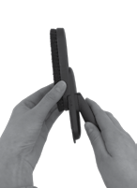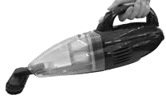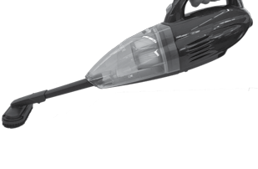
2
3

Uzturēšana un apkope

Lai saglabātu maksimālu tīrīšanas veiktspēju, ir jāveic sekojoši ierīces uzturēšanas pasākumi:
LV
Netīrumu tvertnes iztukšošana
BRĪDINĀJUMS
Lai samazinātu elektrošoka risku, pirms apkopes un problēmu novēršanas pārbaužu veikšanas, izslēdziet ierīci un atvienojiet no strāvas avota..

Netīrumu tvertne ir jāiztukšo, pirms netīrumu apjoms sasniedz uz tvertnes esošo atzīmi FULL (pilns).
- Izslēdziet ierīci.
- Piespiediet tvertnes fiksācijas pogu.
- Turiet rokas putekļusūcēju vertikāli un atlaidiet priekšpusē esošo pogu, lai varētu izņemt netīrumu tvertni.
- Satveriet filtra elementu un velciet to vertikāli, lai izņemtu filtra vāciņu un izbērtu netīrumus miskastē.
- 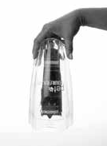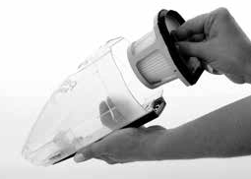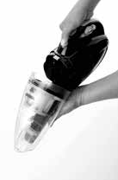Ievietojiet filtru atpakaļ netīrumu tvertnē un uzstādiet netīrumu tvertni atpakaļ uz rokas putekļusūcēja, kamēr tā nofiksējas.
4
3
Filtra tīrīšana vai nomaiņa | BRĪDINĀJUMS  Neizmantojiet ierīci, ja filtri ir slapji vai mitri, vai ja tie nav uzstādīti.
Lai ierīce darbotos ar maksimālu veiktspēju, ir nepieciešams, lai būtu tīrs filtrs. Filtra tīrīšana pēc katras izmantošanas reizes palīdzēs jūsu putekļusūcējam darboties ar maksimālu efektivitāti.
Jūsu BISSELL rokas putekļusūcējā izmantojiet tikai
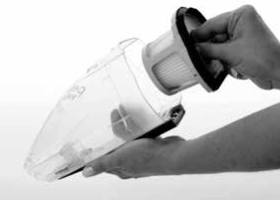oriģinālos BISSELL filtrus.
2

Lai iztīrītu filtru:
- Izslēdziet ierīci.
- Noņemiet netīrumu tvertni, kā tas ir norādīts iepriekšējā nodaļā “Netīrumu tvertnes iztukšošana”.
3a. Lai izņemtu filtra elementu no netīrumu tvertnes, satveriet filtru un velciet uz augšu, tādējādi izņemot mazgājamo filtra elementu no netīrumu tvertnes. Satveriet filtra vāciņu un grieziet pretēji pulksteņrādītāja virzienam un velciet uz leju, lai izņemtu filtru no filtra vāciņa.
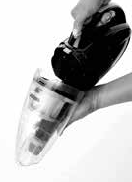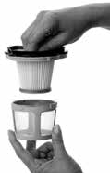b. Stingri uzsitiet pret miskastes malu, lai izkratītu visus redzamos netīrumus.
5
3
- Ievietojiet filtru atpakaļ filtra vāciņā, tad pagrieziet pulksteņrādītāja virzienā, lai tas nofiksējas savā vietā.
- Ievietojiet filtra vāciņu atpakaļ netīrumu tvertnē un tad uzstādiet to atpakaļ pie rokas putekļusūcēja, kamēr tas stingri nofiksējas savā vietā.
PIEZĪME: Kad ierīce ir daudz izmantota, jūs varat iztīrīt filtru un filtra vāciņu, to saudzīgi izmazgājot ar rokām siltā ūdenī ar nelielu daudzumu saudzīga tīrīšanas līdzekļa. Kārtīgi izskalojiet un izkaltējiet pilnīgi sausu.

Uzturēšana un apkope

Uzgaļu un motorizētās birstes apkope
LV
Uzturiet uzgali tīru no netīrumiem, noslaukot to ar tīru, mitru drānu.

Birstes rullīša uzturēšana
Birstes rullītī var uzkrāties netīrumi, piemēram, diegi, mati un šķiedras. Šāda veida netīrumi var aptīties ap birsti un samazināt tās spēju veikt efektīvu tīrīšanu.

Lai izņemtu birstes rullīti tīrīšanai:
- Izslēdziet strāvas slēdzi pozīcijā OFF.
- Noņemiet motorizēto birsti, ja tā ir pievienota, vai apgrieziet to otrādi, lai piekļūtu birstes rullītim.
- Lai izņemtu birstes rullīti, izmantojot monētu, pagrieziet skrūvi pretēji pulksteņrādītāja virzienam, tādējādi atbrīvojot tā fiksatoru.
- Tad vienkārši izņemiet birsti no pamatnes un notīriet no tās matus un citus netīrumus.
- Ievietojiet notīrīto birstīti atpakaļ pamatnē un, izmantojot monētu, pagrieziet skrūvi pulksteņrādītāja virzienā, lai nofiksētu to savā vietā.
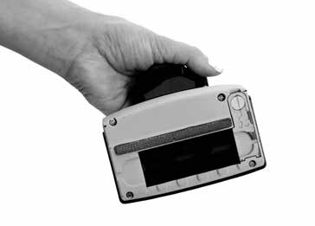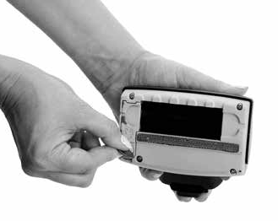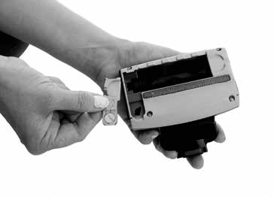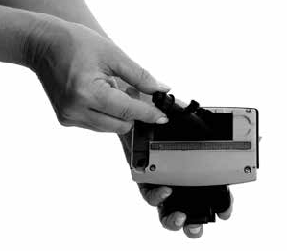
2
3
3
4

Uzturēšana un apkope

Akumulatoru likvidēšana
LV
Ja jūsu Pet Hair Eraser® bezvadu putekļusūcējs tiek likvidēts, akumulators ir no tā jāizņem un atbilstoši jālikvidē.
- 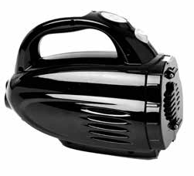SVARĪGI: Atvienojiet lādētāju.
- Izņemiet no roktura netīrumu tvertni.
- Atskrūvējiet (8) Phillips skrūves un izņemiet no putekļusūcēja lēcu.
- Noņemiet putekļusūcēja vāku.
- Izņemiet no vāka visu akumulatoru.
- Nogrieziet vadus no shēmas plates un aptiniet vadu galus ar izolācijas lentu.
- Saglabājiet akumulatoru visu kopā – neatdaliet tajā esošās baterijas. Lai uzzinātu par konkrētiem norādījumiem akumulatoru likvidēšanā, lūdzu, sazinieties ar jūsu vietējo atkritumu
pārstrādes punktu.
- Izmetiet pārējo produkta daļu.
UZMANĪBU: Akumulatora atvienošana sabojās ierīci un anulēs garantiju.
8 skrūves

BRĪDINĀJUMS
Šis produkts satur niķeļa metāla hidrīda (Ni-MH) uzlādējamo akumulatoru. Saskaņā ar valdības noteikumiem Ni-MH akumulatori ir jāizņem un pareizi jālikvidē. Lai izņemtu baterijas no bezvadu putekļusūcēja, aplūkojiet šajā lappusē sniegtos norādījumus.

Problēmu novēršana
BRĪDINĀJUMS
Lai samazinātu elektrošoka risku, pirms apkopes un problēmu novēršanas pārbaužu veikšanas, izslēdziet ierīci un atvienojiet no strāvas avota..

LV

Problēma | Iespējamie iemesli | Risinājumi
Putekļusūcēju nevar ieslēgt | Akumulators ir pilnībā izlādējies. | Uzlādējiet akumulatoru. Sekojiet akumulatora uzlādes norādījumiem 5.lpp.
Putekļusūcējam ir zema uzsūkšanas spēja | Netīrumu tvertne ir pilna. | Iztukšojiet netīrumu tvertni.
 | Netīrumu tvertne ir uzstādīta nepareizi. | Novietojiet tvertni pareizi un stingri nofiksējiet to savā vietā.
 | Ir jātīra filtri. | Sekojiet norādījumiem 7.lpp.
 | Ir jānomaina filtri. | Lai pasūtītu rezerves filtrus, apmeklējiet www.bissell.com vai zvaniet 1-800- 237-7691.
 | Ir jāuzlādē akumulators. | Uzlādējiet akumulatoru. Sekojiet akumulatora uzlādes norādījumiem 5.lpp.
No putekļusūcēja tiek izvadīti redzami atkritumi. | Netīrumu tvertne ir pilna. | Iztukšojiet netīrumu tvertni.
 | Filtrs nav uzstādīts vai arī tas ir uzstādīts nepareizi. | Pārbaudiet filtru, vai tas ir uzstādīts pareizi
Putekļusūcēja akumulatoru nevar uzlādēt. | Ierīce ir ieslēgta pozīcijā ON. | Izslēdziet ierīci, iestatot slēdzi pozīcijā OFF.
 | Netiek izmantots pareizais lādētājs. | Izmantojiet tikai to lādētāju, kas tika piegādāts kopā ar ierīci.
Lūdzu, neatgrieziet šo produktu veikalā.
Jebkādi citi uzturēšanas vai apkopes darbi, kas nav minēti šajā rokasgrāmatā, ir jāveic pilnvarotam servisa pārstāvim.
Paldies, ka izvēlējāties BISSELL produktu.

Ja jums ir kādi jautājumi vai šaubas, uzņēmums BISELL ar prieku sniegs jums palīdzību.

Šī garantija attiecas tikai ārpus ASV un Kanādas. To nodrošina BISSELL International Trading Company BV (“BISSELL”).
LV
Garantija
Šo garantiju nodrošina BISSELL. Tā sniedz jums konkrētas tiesības. Tā tiek piedāvāta kā papildu ieguvumi jūsu saskaņā ar likumu esošajām tiesībām. Jums ir arī citas saskaņā ar likumu esošās tiesības, kuras konkrētajā valstī var atšķirties. Par savām likumā noteiktajām tiesībām un līdzekļiem jūs varat uzzināt, sazinoties ar jūsu vietējo patērētāju apkalpošanas centru. Nekas no šajā garantijā noteiktā neaizvieto vai nemazina jūsu likumā noteiktās tiesības vai līdzekļus. Ja jums attiecībā uz šo Garantiju ir nepieciešami papildu norādījumi vai ir ar to saistīti jautājumi, lūdzu, sazinieties ar BISSELL klientu apkalpošanas centru vai jūsu vietējo izplatītāju.
Šī Garantija tiek piešķirta jauna produkta sākotnējam pircējam un tā nav nododama citai personai. Lai saskaņā ar šo Garantiju izvirzītu jebkādu pretenziju, jums ir nepieciešams pierādīt produkta iegādes datumu.
Divu gadu garantija ar ierobežotu atbildību
Saskaņā ar zemāk norādītajiem *IZŅĒMUMIEM UN IZSLĒGŠANU", BISSELL divu gadu laikā no ierīces sākotnējās iegādes datuma nodrošinās ierīces jebkuras bojātās vai nefunkcionējošās detaļas remontu vai tās aizvietošanu (ar jaunu vai no jauna saražotām komponentēm vai produktiem) pēc BISSELLS ieskatiem, bez maksas.
BISSELL rekomendē saglabāt oriģinālo ierīces iepakojumu un pirkumu apliecinošu dokumentu visā garantijas perioda laikā gadījumam, ja tiek izvirzīta garantijas prasība. Oriģinālā iepakojuma saglabāšana noderēs, ja būs nepieciešams ierīci iepakot atkārtoti transportēšanai, bet tas nav garantijas nosacījums.
Ja saskaņā ar šo garantiju jūsu produktu uzņēmums BISSELL aizvieto ar jaunu, uz jauno ierīci šī garantija attieksies tik ilgi, kāds ir no sākotnējās ierīces atlikušais garantijas periods. (tiek aprēķināts no ierīces sākotnējās iegādes brīža). Garantijas periods netiek pagarināts, neskatoties uz to, vai produkts tiek remontēts vai aizvietots ar jaunu.
*IZŅĒMUMI UN IZSLĒGŠANA NO GARANTIJAS NOTEIKUMIEM
Šī garantija attiecas uz produktiem, kas tiek izmantoti personīgām vajadzībām, lietojot mājsaimniecībās, un tā nav paredzēta komerciālai izmantošanai vai iznomāšanai. Garantijā netiek iekļauti palīgmateriāli, piemēram, filtri, siksnas un lupatiņas, kuras laiku pa laikam lietotājam ir jāmaina, vai jāveic to apkope.
Šī garantija neattiecas uz jebkādiem bojājumiem, kas izriet no ierīces nolietojuma. Lietotāja vai jebkuras trešās personas radītie bojājumi vai kļūdas ierīces darbībā, kas radušās negadījuma vai nolaidības rezultātā, vai ierīces izmantošana, neievērojot lietošanas instrukciju, netiek iekļauta Garantijā.
Jebkādi neatļauti ierīces remontdarbi (vai remonta mēģinājumi) anulē šo garantiju, neatkarīgi no tā, vai tie ir radījuši bojājumus, vai nē.
Produkta nominālvērtību etiķetes noņemšana vai bojāšana padara garantiju par spēkā neesošu.
ŅEMIET VĒRĀ, KA BISSELL UN TĀ IZPLATĪTĀJI NAV ATBILDĪGI PAR JEBKĀDIEM ZAUDĒJUMIEM VAI BOJĀJUMIEM, KAS NAV PAREDZAMI, VAI JEBKĀDA VEIDA NEJAUŠIEM VAI IZRIETOŠIEM BOJĀJUMIEM, KAS SAISTĪTI AR ŠĪS IERĪCES IZMANTOŠANU, TAJĀ SKAITĀ, BET NE TIKAI, PEĻŅAS ZUDUMU, UZŅĒMĒJDARBĪBAS ZAUDĒJUMIEM, UZŅĒMĒJDARBĪBAS PĀRTRAUKŠANU, IESPĒJU ZAUDĒŠANU, IEĶĪLĀŠANU, NEĒRTĪBĀM VAI VILŠANOS. ŅEMIET VĒRĀ, KA RAŽOTĀJA BISSELL ATBILDĪBA NEPĀRSNIEDZ PRODUKTA IEGĀDES CENU.
BISSELL NEKĀDĀ VEIDĀ NEIZSLĒDZ VAI NEIEROBEŽO SAVU ATBILDĪBU PAR SEKOJOŠO:
- NĀVI VAI PERSONĪGAJIEM IEVAINOJUMIEM, KO IZRAISĪJUSI MŪSU NOLAIDĪBA VAI MŪSU DARBINIEKU, AĢENTU VAI APAKŠUZŅĒMĒJU NOLAIDĪBA;
- KRĀPNIECĪBU VAI KRĀPNIECISKU INFORMĀCIJAS SAGROZĪŠANU;
- PAR JEBKĀDU CITU LIETU, KURU SASKAŅĀ AR LIKUMU NEVAR IZSLĒGT VAI IEROBEŽOT.
Klientu apkalpošana
Ja jūsu BISSELL produktam ir nepieciešams serviss, vai vēlaties iesniegt prasību saskaņā ar divu gadu nodrošināto garantiju, lūdzu, sazinieties ar mums sekojoši:
+371 67873412
Mājaslapā:
www.BISSELL.com
Jautājumi Eiropā:
BISSELL International Trading Company B.V. Stadhouderskade 55
1072 AB Amsterdama
Nīderlande

Apmeklējiet BISSELL mājaslapu: www.BISSELL.com
Sazinoties ar BISSELL, norādiet tīrīšanas ierīces modeļa numuru.
Lūdzu ierakstiet savu modeļa numuru: Lūdzu, ierakstiet iegādes datumu:
PIEZĪME: Lūdzu, saglabājiet pirkumu apliecinoša dokumenta oriģinālu. Gadījumā, ja tiek iesniegta garantijas prasība, tajā ir norādīts preces iegādes datums. Lai iegūtu papildu informāciju, aplūkojiet garantiju

©2017 BISSELL Homecare, Inc Grand Rapids, Mičigana
Visas tiesības aizsargātas. Drukāts Ķīnā.. Preces numurs 161-0763 02/17
Apmeklējiet mūsu mājaslapu:: www.BISSELL.eu 11

